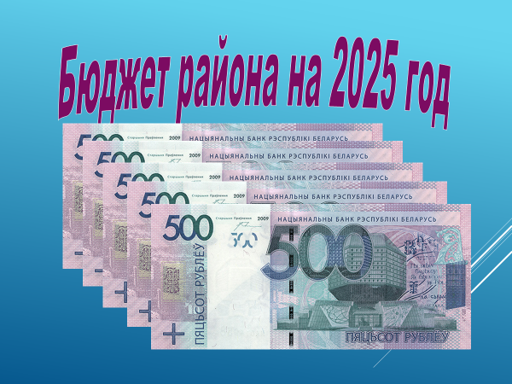
КОНСОЛИДИРОВАННЫЙ БЮДЖЕТ
ГАНЦЕВИЧСКОГО РАЙОНА НА 2025 ГОД

ДОХОДЫ БЮДЖЕТА

Районный бюджет, а также расчетные показатели по сельским бюджетам на 2025 год сформированы на основе доведенных Министерством финансов Республики Беларусь расчетных показателей по доходам и расходам бюджета района, параметров социально-экономического развития и денежно-кредитной политики Республики Беларусь на 2025 год, оценки исполнения бюджета 2024 года.

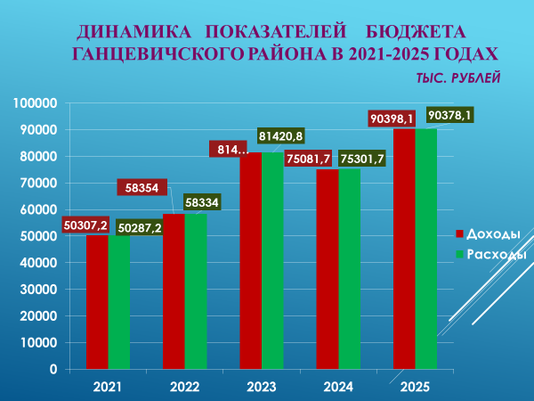
Консолидированный бюджет района на 2025 год определен по доходам в сумме 90 398 099,00 рубля, расходам в сумме 90 378 099,00 рубля с профицитом в размере 20 000,00 рубля, в том числе:
сельские бюджеты определены по доходам и расходам в сумме 1 851 614,00 рубля и являются бездефицитными;
районный бюджет на 2025 год, без средств, передаваемых в сельские бюджеты (928 163,00 рублей) определен по доходам в сумме 88 546 485,00 рубля и расходам в сумме 88 526 485,00 рубля с профицитом – 20 000,00 рубля.
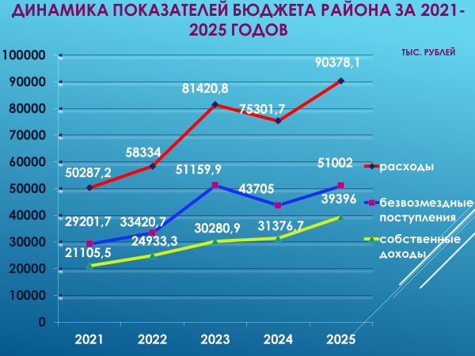
В основу расчетов доходов бюджета района положена оценка исполнения в 2024 году с учетом прогнозируемых до конца текущего года поступлений, исчисленных исходя из динамики поступлений доходных источников в истекшем периоде, а также макроэкономических параметров прогноза социально-экономического развития.
Расчетные показатели по собственным доходам на 2025 год сформированы с сохранением нормативов отчислений от республиканских налогов, сборов (пошлин), установленных Бюджетным кодексом Республики Беларусь, с учетом дополнительных поступлений от повышения местными Советами депутатов ставок налога на недвижимость и земельного налога.
Спланированные собственные доходы бюджета ожидаются в размере 39 395 989,00 рубля.
В структуре доходов бюджета района прогнозируется поступление: налоговых доходов в сумме 35 212 492,00 рубля, неналоговых доходов – 4 183 497,00 рубля.

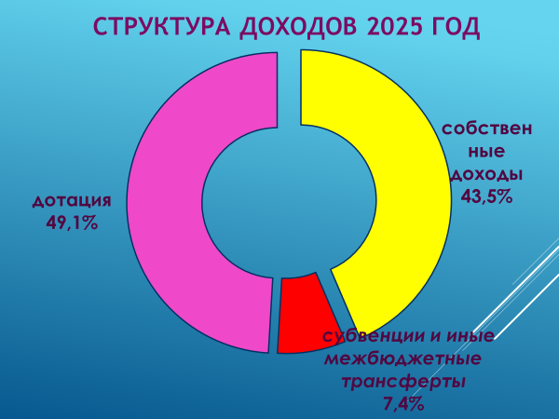

БЕЗВОЗМЕЗДНЫЕ ПОСТУПЛЕНИЯ
В 2025 году бюджету района передаются безвозмездные поступления в общей сумме 51 002 110,00 рубля, в том числе:
дотация в сумме 44 353 206,00 рубля;
субвенции на финансирование расходов по развитию сельского хозяйства и рыбохозяйственной деятельности – 626 768,00 рубля;
субвенции на финансирование расходов по текущему ремонту кровель жилых домов – 50 000,00 рубля;
иные межбюджетные трансферты – 3 923 937,00 рубля;
капитальные безвозмездные поступления от других бюджетов бюджетной системы Республики Беларусь – 2 048 199,00 рубля.

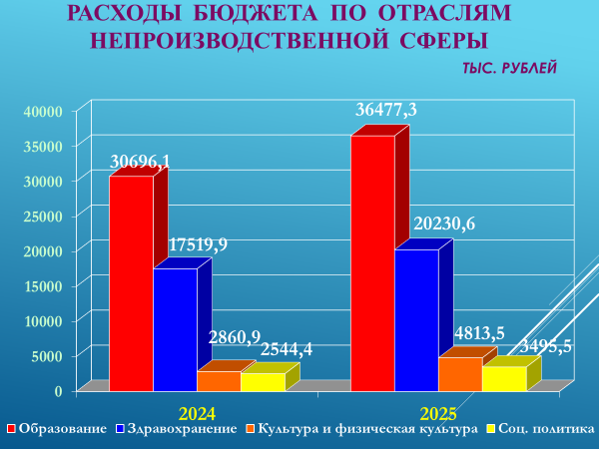

РАСХОДЫ БЮДЖЕТА

Расходы консолидированного бюджета района на 2025 год определены в сумме 90 378 099,00 рубля.
Распределение расходов местных бюджетов по направлениям произведено в соответствии с требованиями статей 45-46 Бюджетного кодекса Республики Беларусь.
Сохраняется социальная направленность расходов бюджета. На финансирование социальных расходов планируется направить (без расходов на капитальное строительство) 73 958 418,00 рубля, в том числе на финансирование социально-культурной сферы, социальных мероприятий – 65 016 960,00 рубля, на субсидии организациям, оказывающим жилищно-коммунальные услуги населению, – 7 334 237,00 рубля, на возмещение разницы в ценах на твердое топливо, реализуемое населению, – 195 956,00 рубля, на возмещение части расходов на выполнение работ по электроснабжению эксплуатируемого жилого фонда для нужд отопления, горячего водоснабжения и пищеприготовления– 150 000,00 рубля, по пассажирским перевозкам – 1 261 265,00 рубля.
При формировании расходной части бюджета района учтена необходимость обеспечения ассигнованиями первоочередных бюджетных обязательств (заработная плата и взносы (отчисления) на социальное страхование работникам бюджетной сферы, трансферты населению, оплата коммунальных услуг, продуктов питания, лекарственных средств и изделий медицинского назначения).
Фонд оплаты труда в бюджетной сфере предусмотрен с учетом расходов на стимулирующие выплаты отдельным категориям работников в целях необходимости выполнения задачи по повышению заработной платы, установленной Программой социально-экономического развития Республики Беларусь на 2021-2025 годы.

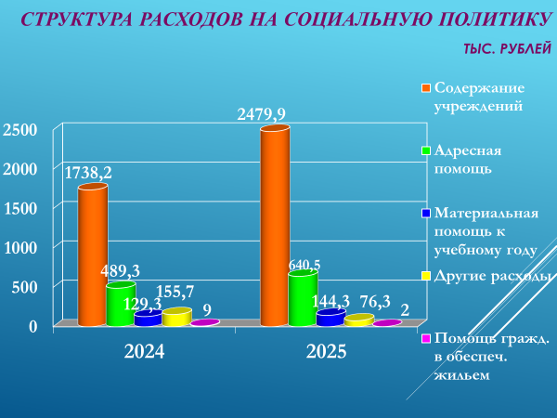
Социальная политика
Расходы на социальную политику предусмотрены в сумме 3 495 541,00 рубля.
За счет указанных средств предусматриваются следующие направления расходов:
финансирование расходов государстаенного учреждения «Ганцевичский территориальный центр социального обслуживания населения» – 1 968 659,00 рублей;
государственное обеспечение детей-сирот, детей, оставшихся без попечения родителей, находящихся в приемных (опекунских) семьях и домах семейного типа, запланировано – 511 287,00 рубля;
государственная молодежная политика – 10 574,00 тыс. рубля;
другие вопросы в области социальной политики – 999 891,00 рубля (оплата технических средств реабилитации, удешевление путевок в оздоровительные лагеря детям-сиротам, выплату единовременной материальной помощи к учебному году отдельным категориям семей, воспитывающих детей, поддержка ветеранских организаций, предоставление безналичных жилищных субсидий гражданам).

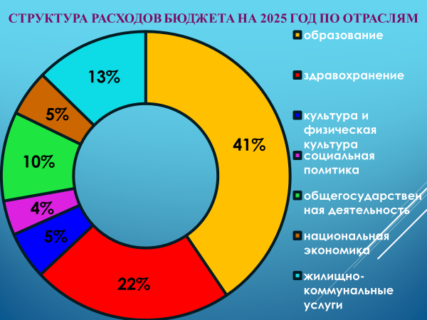 Здравоохранение
На содержание организаций здравоохранения расходы бюджета района определены в сумме 20 230 618,00 рублей, или 110,9% к исполнению 2024 года. В первоочередном порядке предусмотрены бюджетные назначения на оплату труда работников здравоохранения, обеспечение лекарственными средствами и изделиями медицинского назначения, питание, оплату энергоресурсов и прочие трансферты населению. Всего на первоочередные расходы планируется направить 18 411 402,00 рублей, или 91,0% всех расходов в отрасли. В первоочередных расходах предусмотрены средства на стимулирующие выплаты работникам учреждений здравоохранения в сумме 2 423 037,00рублей.
Минимальный норматив бюджетной обеспеченности расходов на здравоохранение в расчете на одного жителя по району определен в размере 831,61 рубля. На оказание медицинской помощи в амбулаторных условиях с учетом скорой (неотложной) медицинской помощи, направляются средства не менее 40% от общего объема финансирования расходов на здравоохранение, предусмотренных для соответствующей административно-территориальной единицы.

Образование
На содержание учреждений образования района и проведение мероприятий образовательного характера предусмотрен минимальный норматив обеспеченности расходов в сумме 36 477 284,00 рублей. В пределах указанных средств будет осуществляться реализация мероприятий Государственных программ: «Образование и молодежная политика» на 2021-2025 годы, а также Государственной программы «Культура Беларуси» на 2021-2025 годы в части приобретения учреждениями образования в сфере культуры музыкальных инструментов.
На первоочередные статьи расходов предполагается направить 34 508 210,00 рублей. На заработную плату (с учетом отчислений на социальное страхование) работников учреждений образования в сумме 28 821 970,00 рубля, в том числе, направляется на стимулирующие выплаты работникам учреждений образования ассигнования в сумме 3 338 617,00 рублей.
Расходы на обеспечение питанием учащихся и воспитанников учреждений образования предусмотрены в размере 2 198 160,00 рублей. На иные выплаты обучающимся, а также осуществление компенсационных выплат на приобретение учебной и методической литературы педагогическим работникам, запланировано 101 433,00 рублей.
На оплату коммунальных услуг предполагается направить 3 386 647,00 рублей.
В расходах отрасли учтены средства в объеме 7 245,00 рублей на уплату лизинговых платежей за полученные на условиях лизинга автобусы МАЗ. Также планируется направить 12 000,00 рублей на приобретение музыкальных инструментов для учреждений образования в сфере культуры.
Культура

На содержание действующей сети учреждений культуры и искусства, проведение культурных мероприятий в бюджете района на 2025 год выделено 3 626 109,00 рублей.
В пределах выделенных бюджетных назначений будет обеспечено финансирование Государственной программы «Культура Беларуси» на 2021-2025 годы, утвержденной постановлением Совета Министров Республики Беларусь от 29 января 2021 г. №53, приоритетным направлением которой является повышение социальной и экономической эффективности функционирования отрасли.

Кинематография

На реализацию мероприятий по развитию кинематографии области в соответствии с Государственной программой «Культура Беларуси» на 2021-2025 годы, утвержденной постановлением Совета Министров Республики Беларусь от 29.01.2021 №53 предусматривается направить 112 445,00 рубля на возмещение части затрат по осуществлению деятельности киновидеопредприятий.

Физическая культура и спорт
На реализацию мероприятий Государственной программы «Физическая культура и спорт» на 2021 – 2025 годы в бюджете района на 2025 год предусмотрены расходы в размере 1 074 963,00 рубля.

Жилищно-коммунальные услуги и жилищное строительство
Общий объем ассигнований на жилищно-коммунальные услуги и жилищное строительство в консолидированном бюджете района предусматривается в объеме 11 519 618,00 рубля.
Расходы на жилищно-коммунальное хозяйство в бюджете района на 2025 год запланированы в сумме 9 609 031,00 рубля., в т.ч.:
- субсидии – 7 362 028,00 (76,6% расходов)
- капитальный ремонт жилфонда – 2 000 000,00 руб.
- текущий ремонт жилфонда – 197 003,00 руб.
На проведение работ по благоустройству населенных пунктов, в целях обеспечения современного уровня их содержания в соответствии возросшими государственными и общественными стандартами, на 2025 год запланировано 1 766 356,00 рубля.
Указанные средства будут направлены на содержание и ремонт объектов внешнего благоустройства, озеленение территорий, освещение населенных пунктов, содержание и ремонт улично-дорожной сети, ликвидацию последствий стихийных бедствий, содержание мест погребения и другие работы в соответствии с законодательством.

Расходы на национальную экономику

Сельское хозяйство, рыбохозяйственная деятельность

На финансирование расходов по отрасли «Сельское хозяйство, рыбохозяйственная деятельность» в бюджете района на 2025 год планируются ассигнования в сумме 2 942 787,00 рубля.
В пределах предусмотренных назначений планируется осуществлять финансирование следующих расходов:
1. по развитию сельскохозяйственных угодий – 626 768,00 рубля;
2. противоэпизоотические мероприятия в области ветеринарной деятельности, ветеринарные мероприятия по предупреждению и ликвидации очагов заразных болезней животных, предусмотренных перечнем заразных болезней животных, при которых устанавливается карантин – 12 430,00 рубля;
3. проведение республиканских, областных, районных соревнований в агропромышленном комплексе – 72 996,00 рубля;
4. содержание областных и межрайонных ветеринарных лабораторий, областных, районных, городских (городов областного и районного подчинения), районных в городах ветеринврных станций – 1 236 114,00 рубля;
5. оплата работ по внесению известковых материалов, включая разработку соответствующей проектно-сметной документации – 82 539,00 рубля.

Транспорт

На развитие сферы транспортных перевозок населения в бюджете района на 2025 год предусмотрено 1 293 265,00 рубля.
Субсидии в размере 1 261 265,00 рубля приходятся на возмещение части затрат по социально значимым перевозкам пассажиров по городским и пригородным автомобильным перевозам. Указанный объем бюджетных ассигнований определен исходя из планируемого возмещения тарифами на проезд в общественном транспорте.
Кроме того, в целях реализации норм постановления Совета Министров Республики Беларусь от 06.03.2019 № 150 на оплату услуг оператора автомобильных перевозок пассажиров предусмотрено 32 000,00 рубля.

